『鼓勵成年．e傳情』
112年臺北市士林區成年禮活動報名簡章
一、辦理目的
「成年禮」儀式旨在祝福青年學子邁向人生新階段，藉由活動與文化傳承，在親友、眾人見證祝福下，認知生命價值中惜福與感恩的意義，期許自己扮演好自己的社會角色，行使自己的權利與義務。本次成年禮活動是結合傳統古禮與創新AR科技來傳達父母與禮生的關心，凝聚家庭親情，激發青年學子創造自我生命價值，勇於承擔責任，達成傳承及祝福之意。
二、辦理時間、地點
- 辦理時間：112年4月22日(六)9時至12時
- 辦理地點：慈諴宮(臺北市士林區大南路84號)
- 報到時間：112年4月22日(六)9時至9時30分
- 報到地點：慈諴宮前空地(詳見九、報到地點圖示)
三、辦理單位
- 指導單位：臺北市政府民政局
- 主辦單位：臺北市士林區公所、慈諴宮
- 協辦單位：臺北市士林區各里辦公處

四、報名對象及名額
設籍或就學臺北市16歲至25歲(民國87年至96年次出生者)之禮生20 名及其家長，參加禮生及家長共計 40名(20對)，額滿為止。請於報名時檢附身分證件或學生證掃描檔並提供親子照片1張及書寫給父母的話或給禮生的話(二擇一，100字內)，無檢附者視同不符報名資格。
五、報名方式：下述擇一方式即可，依報名順序，達40名(20對親子)即額滿。
- Google表單報名：https://docs.google.com/forms/d/e/1FAIpQLSdIQYTv8J_ZQABK6LCu0R0Z4DlYojtaxhq96ePmD71L3v2jwg/viewform。提交線上報名表單後，請將身分證、健保卡或學生證(正反面)掃瞄檔寄至v85826@gov.taipei，信件主旨請註明「報名『鼓勵成年．e傳情』—OOO身分證件」，如活動上有相關問題，請洽02-28826200轉6501人文課陳小姐。
- 現場報名：填寫紙本報名表後，於上班時間(週一至週五8時30分至12時；13時30分至17時)送至臺北市士林區公所人文課(臺北市士林區中正路439號9樓)
★活動前一週以 e-mail 方式確認報名狀況，未e-mail回復，則視同取消報名；未報
名成功者恕不另行通知。

六、報名截止日期：即日起至3月17日下午5時或額滿為止。

七、活動流程
時 間 | 活 動 項 目 | 內 容
09：00〜09：30 | 禮生、家長、貴賓報到並就位 | 報到簽名、領取胸花名牌(20對親子)、確認禮生下載MAKAR、掛平安符順序及引領家長及貴賓至位子就位。
09：30～09：40 | 幫禮生掛平安符 | 請區長幫禮生掛平安符。
09：40～09：55 | 主禮者致詞 | 請局長、區長與主委致祝賀詞(各3分鐘)。
09：40～09：55 | 貴賓致詞 | 貴賓致祝賀詞(每人3分鐘)。
鼓勵成年．e傳情 儀式開始
09：55～10：05 | 奉茶-禮生感謝父母 | 請禮生向父母行感恩禮(行一鞠躬禮)後奉茶。
10：05～10：15 | 行加冠禮 | 請局長、區長與主委為禮生戴加冠帽。
10：15～10：25 | 正殿與側殿參拜 | 請主委帶領貴賓及禮生參拜天上聖母及文昌帝  君並導覽
10：25～12：00 | 愛的e傳情 | 透過AR（擴增實境）方式分享並傳遞與父母間的感情，體驗AR科技與人文情感的結合。
10：25～12：00 | 禮成大合照 | 殿外拍照背板合影
10：25～12：00 | 致贈禮生禮品 | 請主禮者(區長及主委)致贈禮生
12:00〜 | 禮成 | 撤場
八、注意事項
- 因活動需與家長互動，請家長務必陪同，參加家長以1位為限（觀禮不限）。
- 全程參加成年禮之禮生每人可獲得象印保溫杯、熊愛你毛巾及陪同之家長可獲得慈諴宮精美禮盒。
- 為珍惜活動資源，報名後請全程參加，若因故不克前來，最遲請於112年3月31日前來電告知。(臺北市士林區公所/聯絡電話：02-28826200#6501 陳小姐)
- 本活動採事先報名制，依報名順序，達40名(20對親子)即額滿；額滿後報名者列為候補，活動前如欲缺額，視情況通知遞補，並請報名成功者於活動前在手機下載MAKAR APP(活動需要)。
- 本活動涉及祀神等傳統禮俗活動，若有疑慮者請勿參加。
- 參加禮生請穿著整齊，勿穿背心、短褲、短裙、拖鞋參加。
- 參加民眾均由本所投保公共意外責任險。
- 防疫期間，請配合相關防疫措施，並全程配戴口罩。如有感冒發燒等症狀，請勿參加活動，保護自己及他人的健康並配合中央流行疫情指揮中心及本市防疫相關措施辦理，如因嚴重特殊傳染性肺炎(COVID-19)影響，將擇期舉辦或取消，並於本所網站最新消息公告相關訊息。另如活動當天遇臺北市政府發布停班停課訊息，亦同。
- 本所將依「個人資料保護法」等相關規範，妥善蒐集、處理及利用報名人員資料及提供照片者，報名者視同同意授權本所取得並使用本人肖像。
(十)活動如有未盡事宜，本所保有調整變更活動內容之權利，另如活動當天遇臺北市政
府發布停班停課訊息，將另擇期舉辦；如遇不可抗力因素，主辦單位得停止辦理。
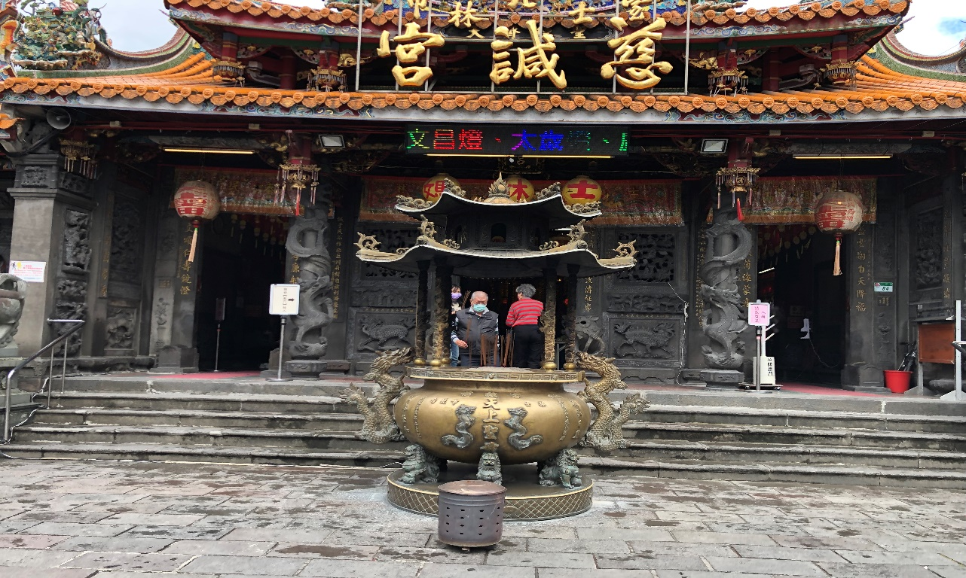
九、報到地點圖示（慈諴宮前空地）

集合報到處
臺北市士林區112年度成年禮『鼓勵成年．e傳情』報名表
禮生姓名： | 禮生身分證字號：
禮生性別： | 禮生出生年月日(民國)： 年 月 日
禮生行動電話：  禮生市話： | 禮生E-mail：
禮生戶籍地址：
禮生就讀學校：
陪同家長姓名： | 陪同家長與禮生關係：
陪同家長行動電話：
- 報名對象：設籍或就學臺北市16至25歲(民國87年至96年次出生者)之禮生20名及其家長，參加禮生及家長共計40名(20對)，額滿為止。
- 因活動需與家長互動，請家長務必陪同，參加家長以1位為限（觀禮不限）。
- 為珍惜活動資源，報名後請全程參加，若因故不克前來，最遲請於112年3月31日前來電告知。(臺北市士林區公所/聯絡電話：02-28826200#6501 陳小姐)
- 本活動採事先報名制，依報名順序，達40名(20對親子)即額滿；額滿後報名者列為候補，活動前如欲缺額，將依序電話通知遞補，並請報名成功者於活動前在手機下載MAKAR APP(活動需要)。
- 本活動涉及祀神等傳統禮俗活動，若有疑慮者請勿參加。
- 參加禮生請穿著整齊，勿穿背心、短褲、短裙、拖鞋參加。
- 參加民眾均由本所投保公共意外責任險。
- 防疫期間，請配合相關防疫措施，並全程配戴口罩。如有感冒發燒等症狀，請勿參加活動，保護自己及他人的健康並配合中央流行疫情指揮中心及本市防疫相關措施辦理，如因嚴重特殊傳染性肺炎(COVID-19)影響，將擇期舉辦或取消，並於本所網站最新消息公告相關訊息。另如活動當天遇臺北市政府發布停班停課訊息，亦同。
- 本所將依「個人資料保護法」等相關規範，妥善蒐集、處理及利用報名人員資料及提供照片者，報名者視同同意授權本所取得並使用本人肖像。
- 活動如有未盡事宜，本所保有調整變更活動內容之權利，另如活動當天遇臺北市政府發布停班停課訊息，將另擇期舉辦；如遇不可抗力因素，主辦單位得停止辦理。
禮生證件影本（身分證、健保卡或學生證）、親子照片1張及書寫給父母的話或給禮生的話(二擇一，100字內)※無檢附者視為不符合報名資格

正面 |  | 反面
親子照片(格式不限，20M以下)
給父母的話或給禮生的話(二擇一，100字內)

